កិច្ចការផ្ទះ មេរៀនរំឭកទី២៤ ប្រកបនឹង ល ល់

សិស្សឈ្មោះ ...................................... ថ្នាក់ទី ២ (.......) ពិន្ទុ៖ ........../១០

១.​ ចូរគូសវង់ពាក្យដែលប្រកបនឹង ល ល់ (៤ពិន្ទុ)

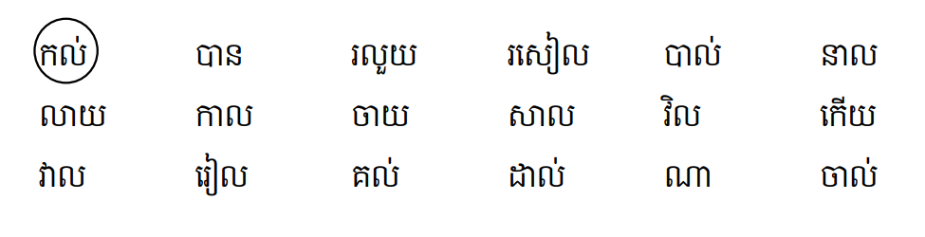

២. ចូរមើលតារាងទាំងពីររួចបំពេញចន្លោះ (២ពិន្ទុ)

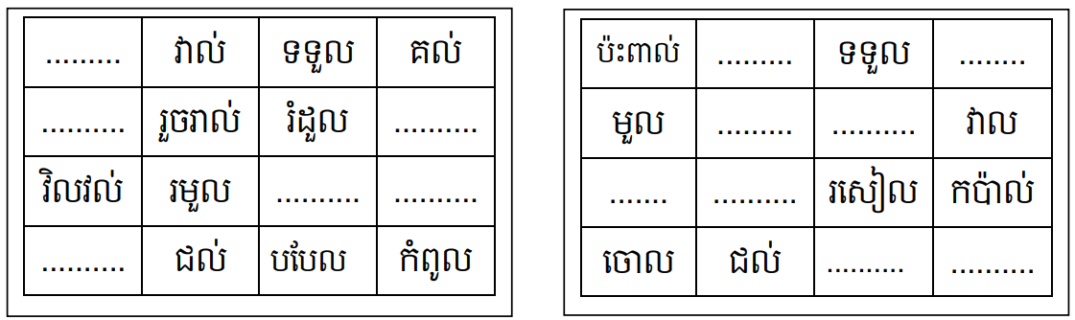

៣. ចូរគូសភ្ជាប់ពីពាក្យទៅរូបភាព (២ពិន្ទុ)

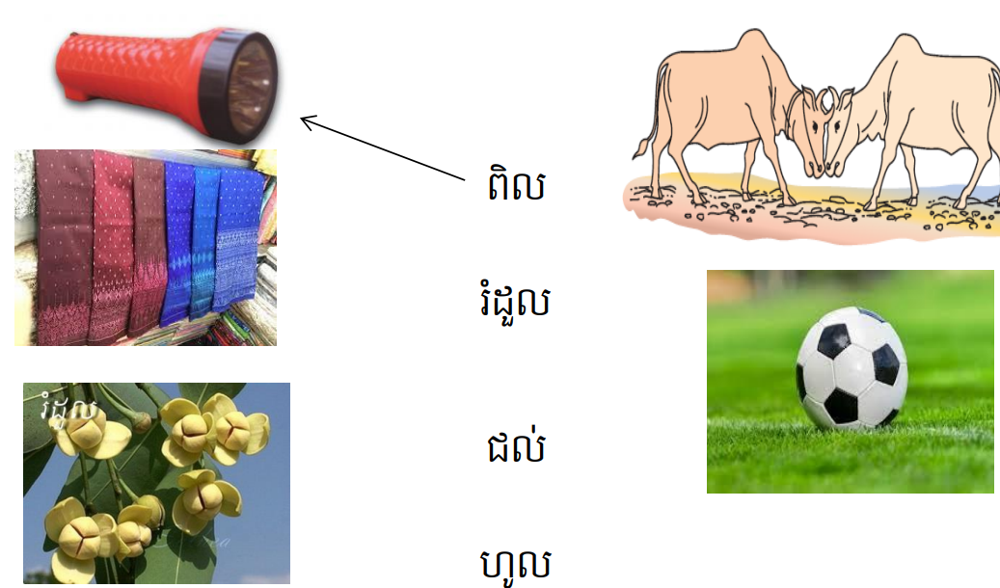

៤. ចូររៀបល្បះឱ្យបានត្រឹមត្រូវ

